Министерство науки и высшего образования РФ

Федеральное государственное бюджетное образовательное учреждение

высшего образования

«Ярославский государственный технический университет»

Кафедра «Информационные системы и технологии»

Отчет защищен

с оценкой *_____*

Преподаватель

А.Н. Вологин

«28» октября 2022

**WIRESHARK**

Отчет о лабораторной работе №4

по дисциплине «Компьютерные сети»

ЯГТУ 09.03.04 – 004 ЛР

Отчет выполнил

студент группы ЦПИ-21

Д.В. Аристов

«24» октября 2022

2022

Цель работы: ознакомиться с работой программы Wireshark, найти и

проанализировать посылаемые запросы. Научиться составлять фильтры.

Задание: найти протоколы ARP, HTTP, DNS, TCP, UDP, Telnet, ICMP

Wireshark – программа-анализатор трафика для компьютерных сетей

Ethernet и некоторых других. Это приложение, которое «знает» структуру самых различных сетевых протоколов, и поэтому позволяет разобрать сетевой пакет, отображая значение каждого поля протокола любого уровня.

1) ARP

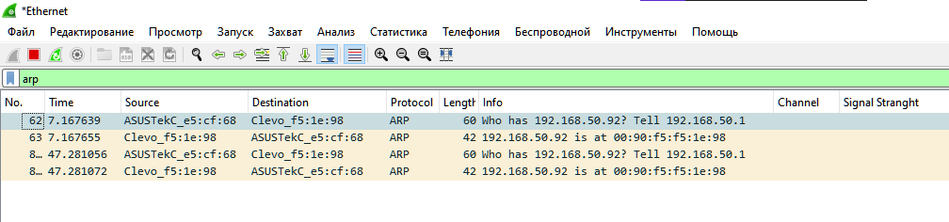

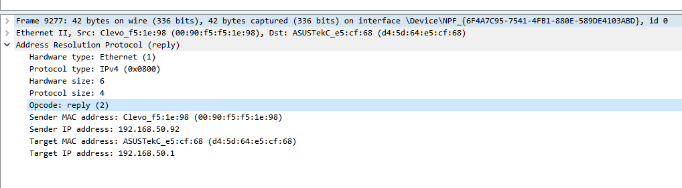

Рисунок 1 – протокол ARP

2) HTTP

HTTP — это протокол, позволяющий получать различные ресурсы, например HTML-документы. Протокол HTTP лежит в основе обмена данными в Интернете. HTTP является протоколом клиент-серверного взаимодействия, что означает инициирование запросов к серверу самим получателем, обычно веб-браузером.

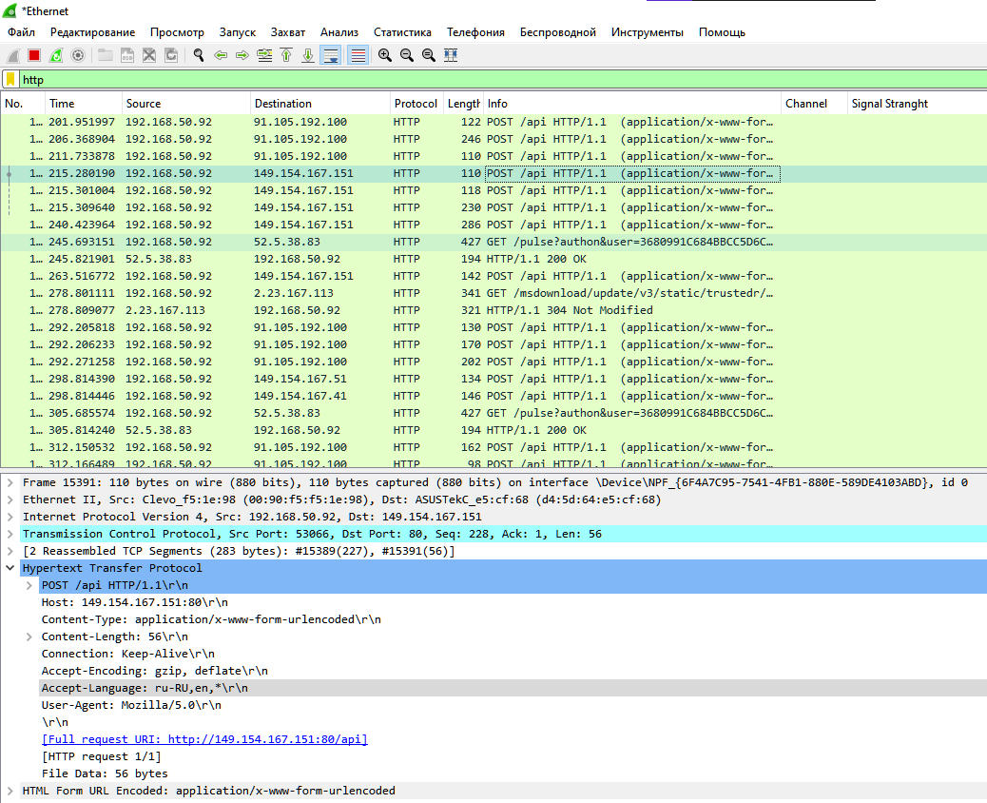

Рисунок 2 – протокол HTTP

3) DNS

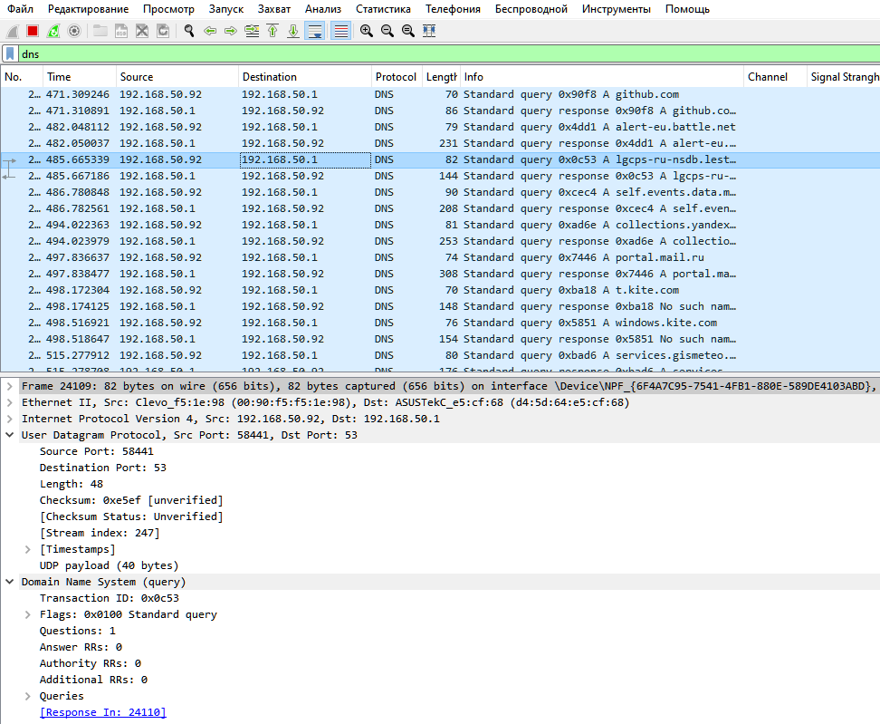

Рисунок 3 – протокол DNS

4) TCP

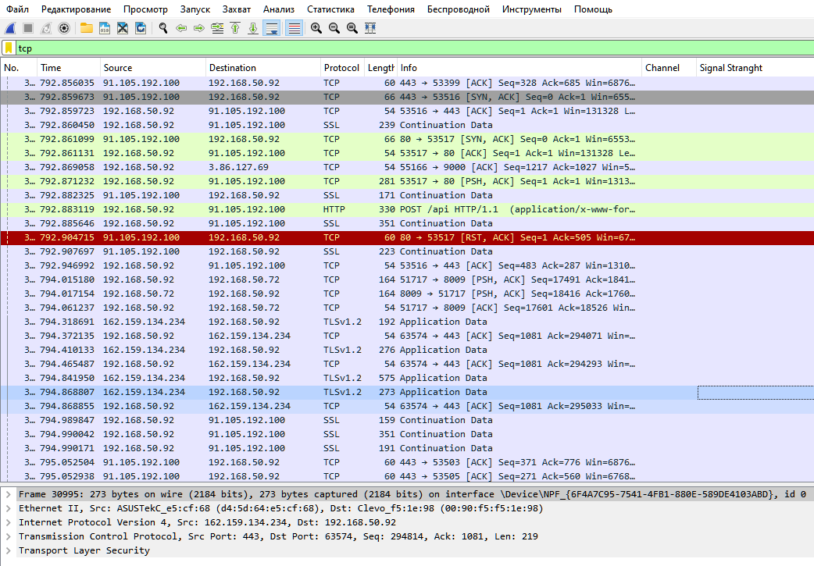

Рисунок 4 – протокол TCP

5) UDP

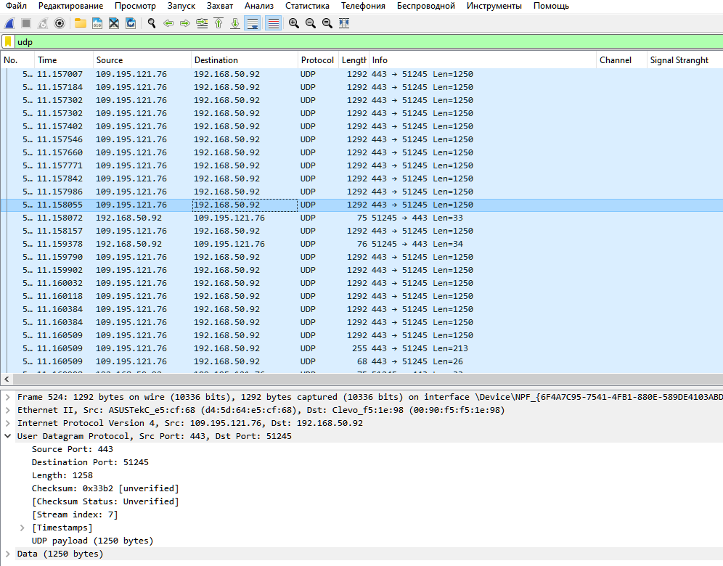

Рисунок 5 – протокол UDP

6) Telnet

Telnet — это текстовый сетевой протокол, который позволяет клиенту

общаться с удаленным компьютером.

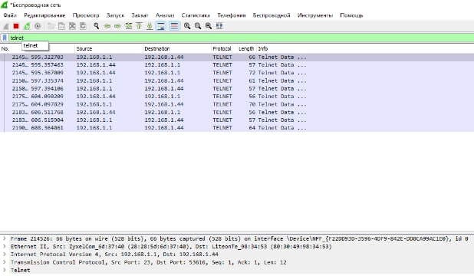

Рисунок 6 – протокол Telnet

7) ICMP

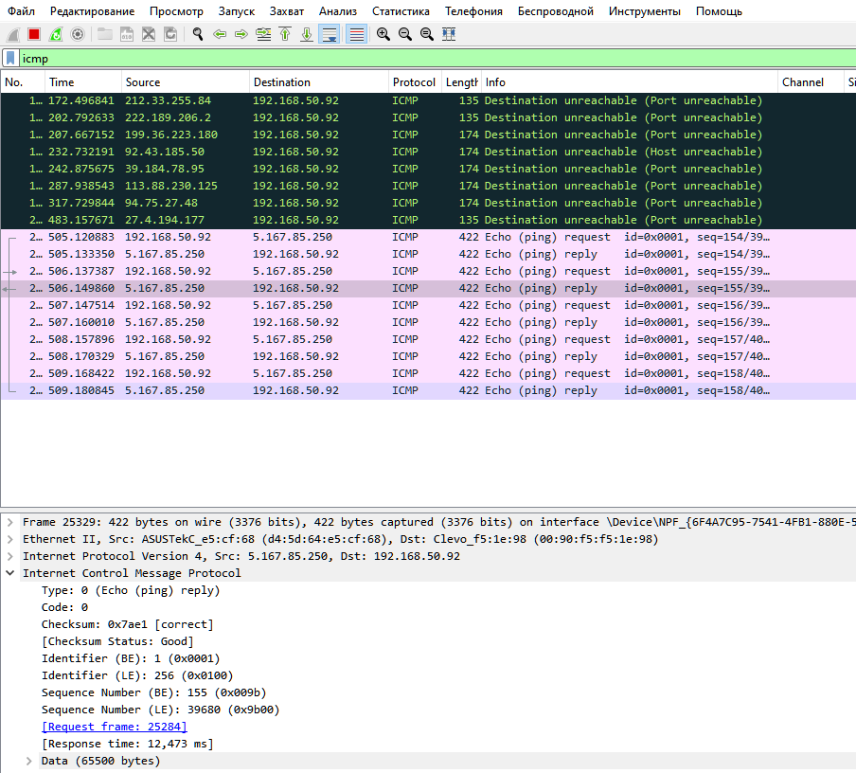

Рисунок 7 – протокол ICMP

Вывод: в ходе данной лабораторной работы я ознакомился с программой Wireshark, нашел и проанализировал посылаемы запросы, научился составлять и работать с фильтрами.